广东省政府服务网实名认证系统操作流程
一、报名流程
网址：https://ggfw.hrss.gd.gov.cn/OUPX/#/skillLevelRecognition
1、选择登录
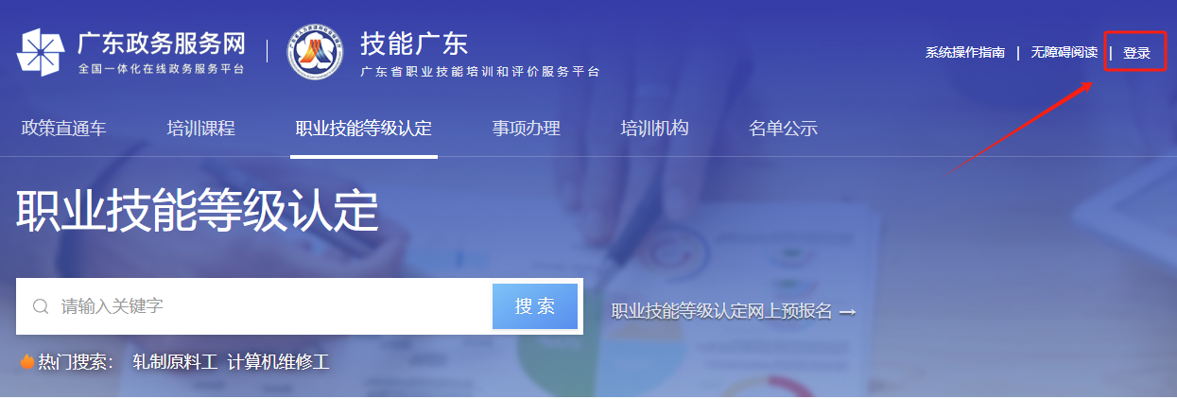2、省统一身份认证
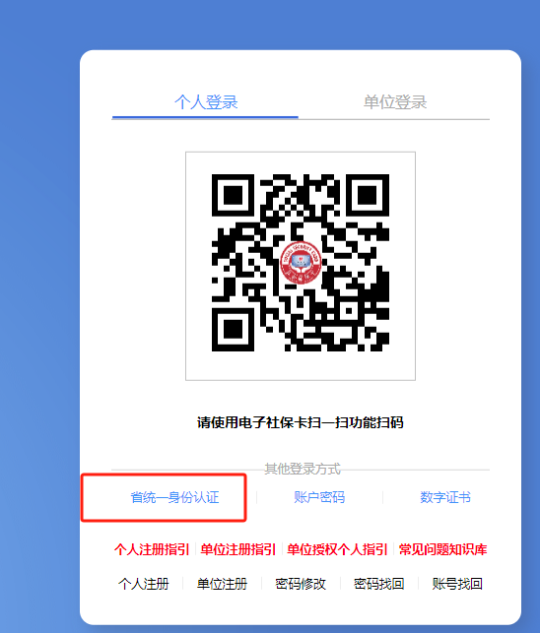

3、选择粤省事登录
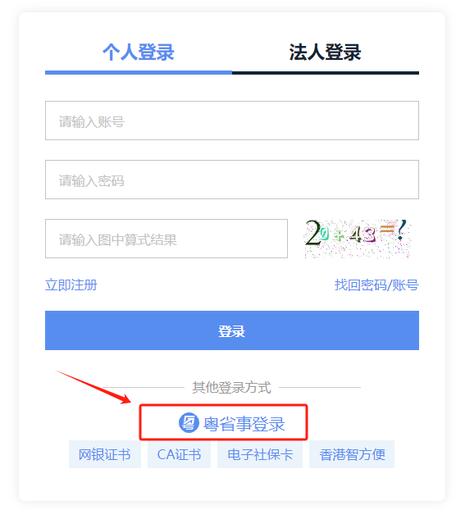
4、使用微信扫码登录
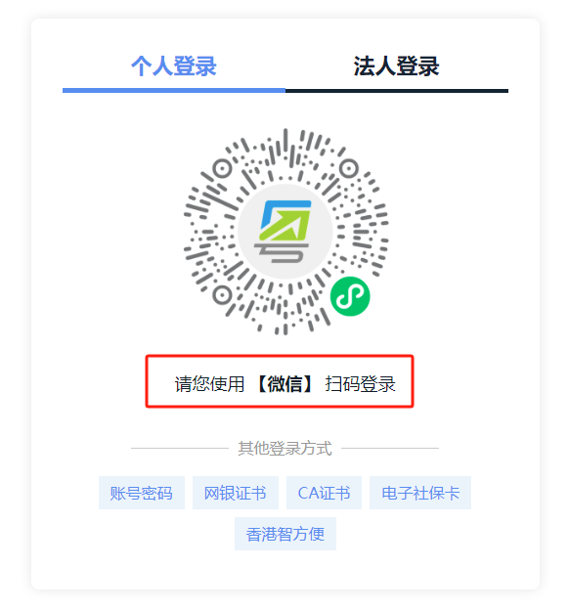
5、在职业技能等级认定，搜索“保育师”，考试地点选择“深圳市”。
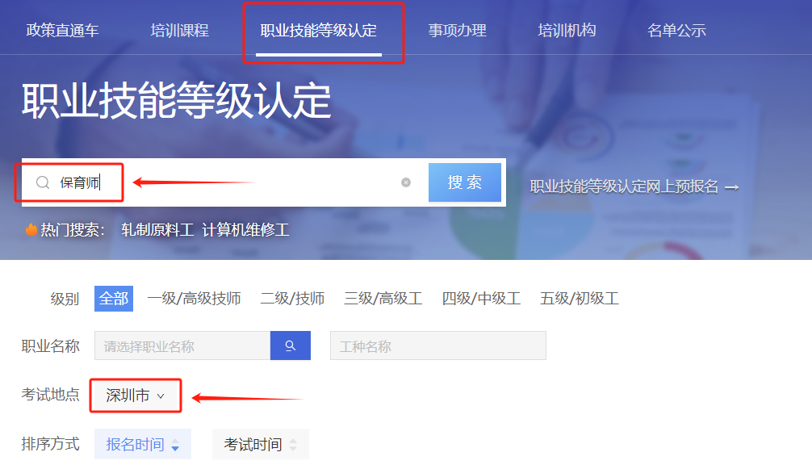
6、选择深圳技师学院保育师初级申报计划，点击“预报名”。
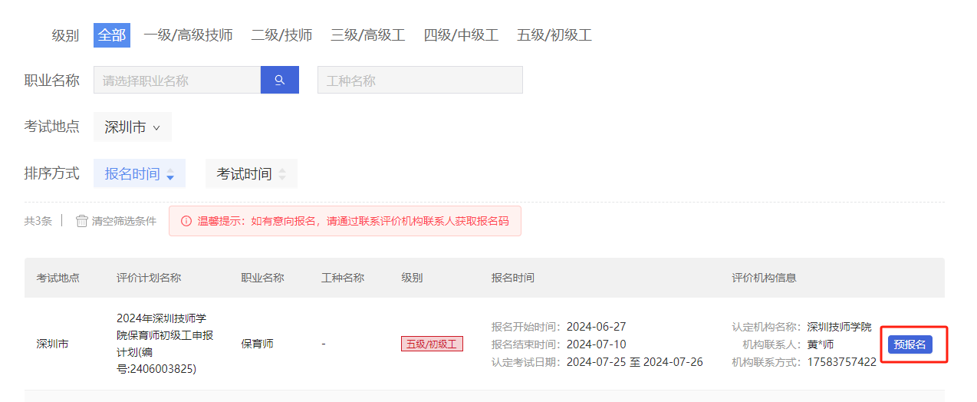
7、填写报名码“4e2c45f4”。
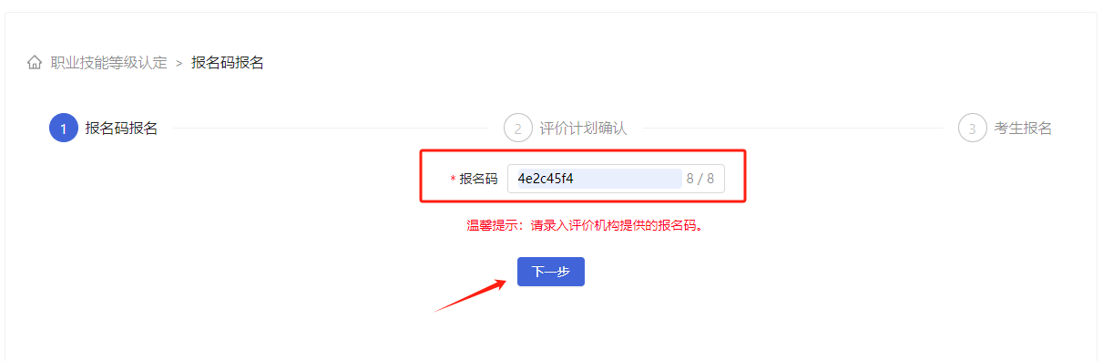

8、查看考试计划信息。
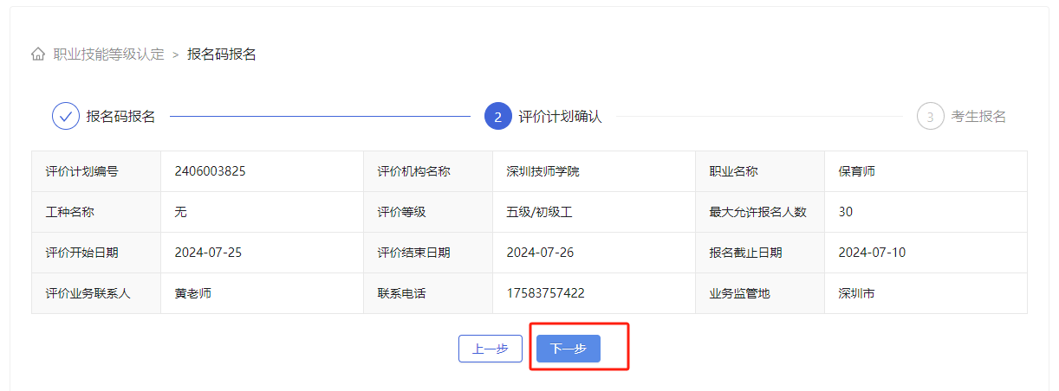
9、根据个人信息如实填写报名资料。
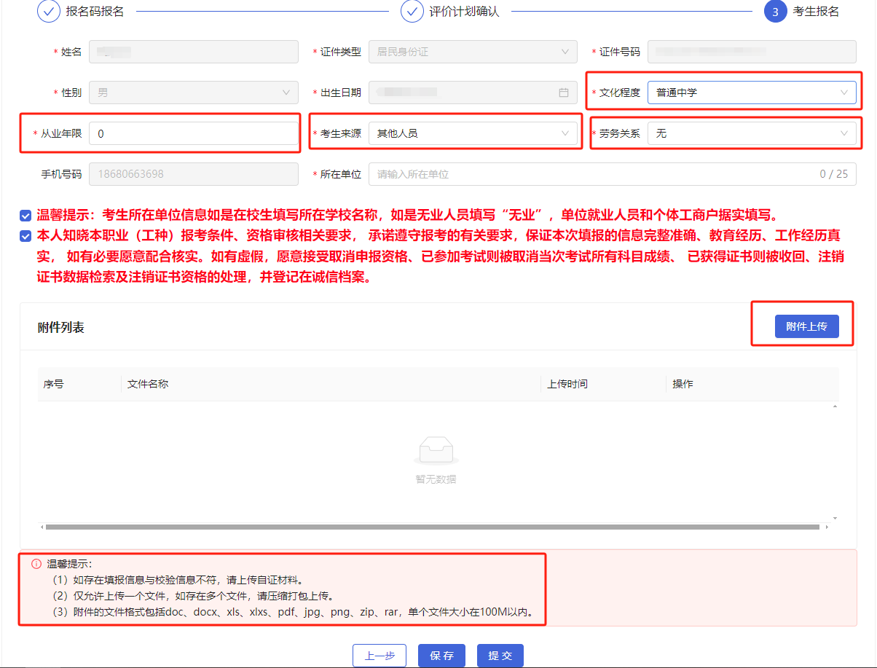

10、提交报名信息之后，可在“事项办理-报名记录查看”，查看到报名信息。
